Навчально-виховний комплекс

«Загальноосвітня школа І-ІІІ ступенів №1-гімназія»
м.Копичицні
Гусятинського району
Тернопільської області

Яворівська О.З.

І Н Ф О З Н А Й К О

(на допомогу вчителю інформатики:
кросворди, загадки та головоломки)

Навчально-виховний комплекс

«Загальноосвітня школа І-ІІІ ступенів №1-гімназія»
м.Копичицні
Гусятинського району
Тернопільської області

Яворівська О.З.

І Н Ф О З Н А Й К О

(на допомогу вчителю інформатики:
кросворди, загадки та головоломки)

Упорядник:

Яворівська Ольга Зіновіївна – учитель інформатики НВК «ЗОШ І-ІІІ ст. №1-гімназія» м.Копичинці, спеціаліст вищої категорії, старший учитель

Рецензент:

Пилипчук Василь Петрович – методист Гусятинського районного методичного кабінету

Рекомендовано методичною радою Гусятинського районного методичного кабінету (Протокол №____ від ____________)

З М І С Т

ВСТУП 4

- Кросворди 6

- Ребуси 17

- Анаграми 23

- Чорний ящик 24

- Розмальовки 26

- Перевір себе 29

СПИСОК ДЖЕРЕЛ 38

В С Т У П

Розв’язування кросвордів - це не тільки приємний відпочинок, можливість відволіктися від повсякденних справ, важких думок, зняти стрес, але також тренування пам'яті, розширення кругозору, вправи для підвищення ерудиції. Деякі типи кросвордів сприяють розвитку кмітливості і асоціативного мислення. Для цієї гри не потрібні партнери, якісь особливі умови, спеціальна обстановка – все просто й доступно.
Зараз уже важко уявити не тільки розважальний журнал або недільний випуск газети, а й будь-який підручник без кросворду, ребусу чи іншої головоломки. Хоча класичний кросворд вже майже не зустрічається, оскільки вимагає великої праці й ерудиції як від укладача, так і від любителя розв’язувати головоломки. Все стало набагато простіше. Адже головне призначення кросворду – це приємне дозвілля. Тому головоломка не повинна вимагати від людини поглиблених знань про все на світі, але й примітивність теж недоречна.
Але те величезне різноманіття кросвордів, яке ми сьогодні бачимо, було б не можливо без комп'ютерів. І наступне століття в історії кросворду буде століттям комп'ютерів. Ця частина історії ще тільки на початку і багато сторінок ще порожні, але on-line кросворди вже крокують по планеті.
Я хочу залишити свій маленький слід в історії, вписати свою сторінку!

К Р О С В О Р Д И
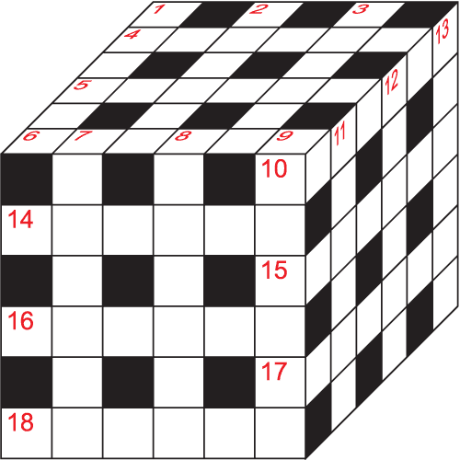
Кросворд (англ. Crossword - перетин слів, крестословіца) – найпоширеніша у світі гра зі словами. Існує безліч періодичних видань, що спеціалізуються на кросвордах, їх також часто друкують в неспеціалізованих друкованих ЗМІ.
З історії кросворда
При розкопках давньоримського поселення Корінум в 1868 році в Англії була знайдена плита із зображеним на ній малюнком, дуже схожим на кросворд. Знахідка датувалася III-IV століттями. Щось подібне було виявлено і на колоні в знаменитих Помпеях при розкопках 1936 року. Це творіння відносилося до 79 року нашої ери і вражало тим, що кросворд міг читатися однаково зліва направо, справа наліво, зверху вниз і знизу вгору.
Кросворд, в сучасному розумінні цього слова, з'явився зовсім недавно, близько століття тому. Версії його виникнення на сьогоднішній день дуже суперечливі. Три країни – Великобританія, США та ПАР – оскаржують нині право називатися батьківщиною кросворда.
Жителі туманного Альбіону вважають, що перший кросворд з'явився в Англії. На їх думку, перші кросворди друкувалися вже в середині XIX століття в лондонській газеті «Таймс», а першим автором гри був Майкл Девіс. Ці головоломки були дуже прості і призначалися в основному для дітей. Завдання полягало в наступному: заповнити літерами клітинки квадратів таким чином, щоб одне і те ж слово виходило і по горизонталі, і по вертикалі.
Жителі США стверджують, що перший у світі кросворд був опублікований 21 грудня 1913 року у недільному додатку «Fun» до газети «Нью-Йорк уорлд» і придумав його журналіст Артур Уїнн, який емігрував до Америки з Англії. Один видавець доручив Уінну скласти до різдвяних свят додаток до газети, яке викликало б інтерес не просто окремого читача, але відразу цілої родини. І тут журналіст згадав, як його дід ставив йому в дитинстві головоломки. Це були так звані «магічні квадрати», в яких горизонталі і вертикалі заповнювалися однаковими словами. Уїнн удосконалив цю гру. Він вирішив, якщо слово в задачі буде зустрічатися тільки один раз, це зробить її цікавіше. І Уїнн, що називається, потрапив в точку. Його винахід так сподобався читачам, що вони, у своїх численних листах, просили газету продовжити друкувати подібні завдання. Артур Уїнн першим також застосував у кросворді затемнені клітини для розділення слів.
Є і зовсім романтична історія появи першого в світі кросворду. На початку XX століття житель ПАР Віктор Орвілл, винний у автомобільній катастрофі, був засуджений до трьох років тюремного ув'язнення. У камері, де він сидів, підлогу був вимощений кам'яними плитами, які представляли собою своєрідну сітку. Від нудьги він став заповнювати клітини літерами пересічних слів. Потім це було перенесене на папір, а до слів підібрані визначення. Товариші по нещастю схвалили новинку Віктора. Тоді Орвілл вирішив відправити свій винахід поштою до редакції великої газети Кейптауна. Він назвав гру «Туди-сюди по квадратах». Редактор не відразу оцінив її, але його друзям гра так сподобалася, що вони весь вечір тільки й займалися відгадуванням слів, після чого редактор змушений був опублікувати кросворд: саме таку назву отримала гра до моменту виходу її автора на свободу. Кросворди стали друкувати інші газети і журнали, в результаті чого на рахунку Орвілла скупчилася пристойна сума гонорарів.
Отже, з трьох версій походження першого в світі кросворду за основу взята американська.
Пристрої ПК

К Р О С В О Р Д №1

 | ¹
 |  |  |  |  |  |  |  |  |  | ⁹ |  |  |  | ¹⁰
 |  |  |  |  | ⁸
² |  |  |  |  |  |  |  | ³
 |  |  |  |  |  |  |  |  |  |  |  |  |  |  |  |  |  |  | ¹²
 |  |  | ⁴ |  |  |  |  |  |  |  |  |  |  | ⁵ |  |  |  |  |  |  | ¹³
 |  |  |  |  |  |  |  |  |  | ¹¹
 |  |  |  |  |  |  | ⁶
 |  |  |  |  |  |  |  |  |  | ⁷
По горизонталі:
- Як називається інформація, яка потрібна людині.
- Що кладуть під комп’ютерну мишку.
- Який пристрій вводить інформацію в комп’ютер та керує ним.
- Пристрій, що дозволяє сфотографувати когось.
- Пристрій, що дозволяє прослуховувати музику та не заважати іншим.
- Пристрій, що виводить інформацію на папір.
- Який стіл є у комп’ютера?

По вертикалі:
  - У мишки їх дві – права і ліва.
  - Який пристрій виводить звуки.
  - Універсальний інструмент для опрацювання інформації.
- Пристрій, що допомагає у грі на комп’ютері.
- Пристрій, який має таку ж назву, як і звір.
- У комп’ютера є … блок.
- Пристрій, що дозволяє ввести будь-який документ у комп’ютер, зробити ксерокопію.
- Як по-іншому називаються відомості.
- Що пересувається на екрані, коли ви рухаєте мишку.

К Р О С В О Р Д №2

1
2
3
4
5
6
7
- Дивіться, дзеркальце яке –
Кругленьке і красиве.
І ще на ньому, вам скажу,
Багато є важливого.
- Якийсь квадратний коробок
Стоїть посеред столу.
Цей блок – не просто собі блок,
З’єднали все до нього.
- Невеличкий, найважливий,
він керує тут усім.
Всі процеси запускає,
Щоб було робити з чим!
- Цей пристрій допоможе нам
Опрацювати диски.
Це саме він зчитає диск,
І саме він запише.
- Віршик враз «запам’ятає»,
гру нам швидко «закачає»,
у комп’ютера (це так!)
все згадати – він мастак!
- Дує, дує вітрогон,
щоб було чистіше.
Пил – наш ворог! Ми його
здуємо хутчіше!
- Це її ми здобуваєм,
А як треба – захищаєм.
Повідомлення завжди
Переносить нам її.

К Р О С В О Р Д №3
8
4

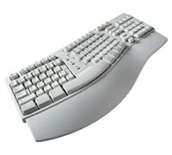
1
7
 |  | 1
 |  | 2
5 |  | 3
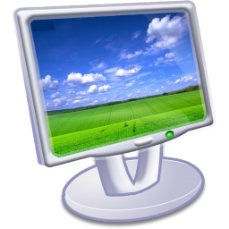 |  |  | 4
5
 |  |  |  |  |  | 6
 |  | 7 |  |  |  |  |  |  |  |  |  |  |  | 6
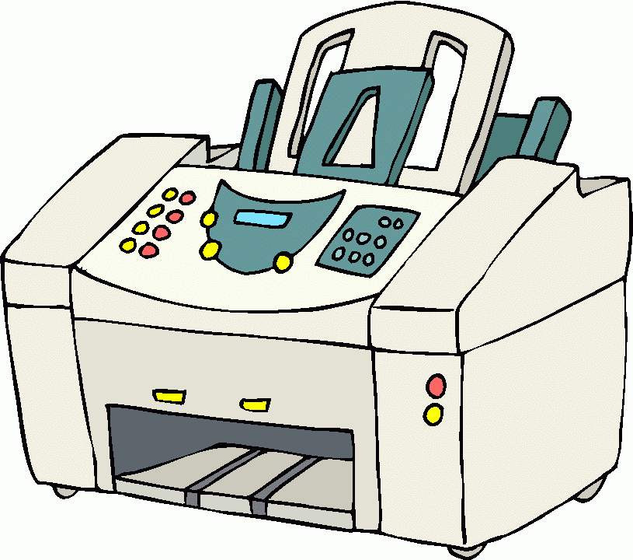  3 |  |  | 8
 |  |  |  | 9
9
2
У Г О Р С Ь К И Й К Р О С В О Р Д
(Ф І Л В О Р Д)

Знайшовши всі вказані слова, прочитати назву центрального пристрою комп’ютера. Пересуватися можна у всіх напрямах, крім діагонального.

При розгадуванні угорських кросвордів потрібно вписувати відповіді в сітку з розставленими літерами. Точніше, не вписувати, а викреслювати. Це дуже схоже на англійський кросворд, але є дві принципові відмінності – слова зазвичай вигинаються як змії, а кожна буква не може належати двом або більшій кількості слів. В угорському кросворді немає заштрихованих клітин, а всі букви вже наведені. Необхідно відшукати слова, до яких даються визначення; слова можуть ламатися в будь-якому напрямку по вертикалі або горизонталі, але не по діагоналі. Кожна літера може бути використана тільки один раз. Після викреслювання всіх слів порожніх клітин залишитися не повинно.
Існує ще й німецький філворд, в якому слова мають бути викреслені тільки по прямій лінії, а одна і та ж буква може входити одночасно в декілька слів.
Байт | Біт | Блок | Вінчестер
Вірус | Джойстик | Дискета | Дисковод
Дисплей | Інтерфейс | Каталог | Клавіатура
Код | Команда | Курсор | Магістраль
Мегагерц | Мережа | Миша | Модем
Модуль | Ноутбук | Папка | Планшет
Плата | Плотер | Принтер | Режим
Сканер | Стример | Схема | Транзистор
Трекбол | Файл | Факс | Формат
Шум

Д | М | О | Д | Д | И | В | І | К | С | О | Р | Ф | О
И | С | П | Е | М | С | У | Р | У | Р | Т | А | М | Р
Й | Е | Л | А | Е | К | С | К | Б | О | Л | Р | Е | Ж
К | О | М | Д | Т | Т | Р | Е | М | Р | Е | И | Р | И
Р | Т | А | Н | А | Н | О | У | Е | Г | Т | Н | П | М
А | Н | З | И | К | У | Б | Т | Д | А | Г | Е | Р | Ц
Р | О | Т | С | К | Т | С | Й | И | С | К | О | Д | Ш
В | І | Н | Ч | Л | И | К | О | Ж | Е | Н | В | О | У
Е | Т | С | Е | А | В | І | А | Д | Р | А | К | С | М
Р | Б | М | И | А | Р | У | Т | С | Х | Е | П | Л | О
О | Л | П | Ш | А | П | Р | О | Ц | Е | М | А | Е | Т
К | А | Л | М | І | Н | Т | Е | Г | С | О | Р | Р | К
Ш | Н | Р | Е | П | А | Ф | Р | О | К | А | Ф | Д | О
Е | Л | Е | Ж | А | П | Е | Й | Л | А | Т | А | К | С
Т | Й | А | Й | Т | К | А | С | С | Ь | Л | А | Р | Т
Ф | А | Б | Д | О | М | Е | Р | Т | М | А | Г | І | С
Б | І | Т | У | Л | Ь | М | И | Р | П | Л | А | Т | А
А Р И Ф М Е Т И Ч Н И Й К Р О С В О Р Д

1 |  | 2 |  |  | 3 |  | 4 | 5 |  |  | 6 |  |  | 7 |  | 8
9 |  |  |  |  |  |  |  |  |  |  | 10
 |  |  |  |  | 11 |  |  | ’
 | 12 |  |  |  |  |  |  |  |  |  | 13
14
15 |  |  |  |  |  |  |  |  |  |  | 16

По горизонталі:

2. БАЛ-А+ОК
4. СІК-І+А+НЕРВ-В
7. ХОББІ-ХОБ+Т
9. КОДИ-КО+С+К
10. МИЛО-ЛО+ШАР-Р
11. ПАМ’ЯТКА-КА+Ь
12 МИС-МИ+ХЕМ+А
13 ШИК-К+Н+А
15.КЛАВДІЯ-ДІЯ+ІА+ТУР+А
16. МОДА-А+ЕМ
По вертикалі:

1. МОДА-А+УЛЬ
3. КІТ-ІТ+ОД
5. КОМА-А+П’Ю+ТЕР
6. МЕЧ-М-Ч+ОМ
8. ТЕРМОС-ОС+ІНА+Л
11. ПЛАН-Н+ТА
13. ШУТКА-УТКА+УМ
14. ПІК-І

Р Е Б У С И
Ребус - вид загадки, в якій розгадувані слова подано у вигляді малюнків у поєднанні з буквами або цифрами.
На відміну від простої загадки, ребус розвиває ще й логічне образне мислення, вчить дитину нестандартно сприймати графічне зображення, а також тренує зорову пам'ять і правопис.
На уроках інформатики ребуси грають не тільки роль розважального моменту, але і допомагають розвивати мислення і творчість, так необхідні для успішного вивчення предмета. Крім того, використання на уроках готових ребусів веде до того, що школярі із захопленням втягуються в захоплюючий процес складання ребусів з різних предметів шкільного курсу.
Правила розгадування - коми перед картинкою позначають, скільки букв потрібно прибрати спочатку загаданого слова, коми в кінці малюнка позначають, скільки букв потрібно прибрати з кінця слова. Якщо буква перекреслена, її потрібно прибрати зі слова, якщо стоїть знак рівності, значить одну букву потрібно замінити на іншу.

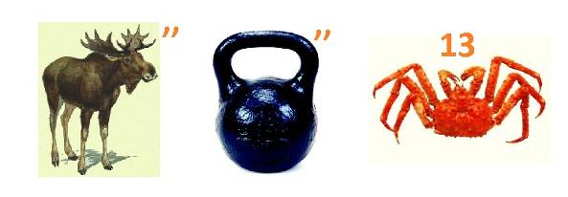
№1
И=І

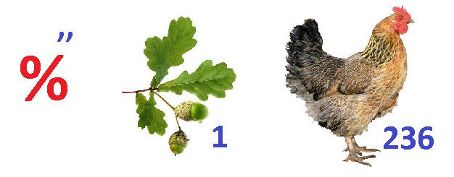
№2

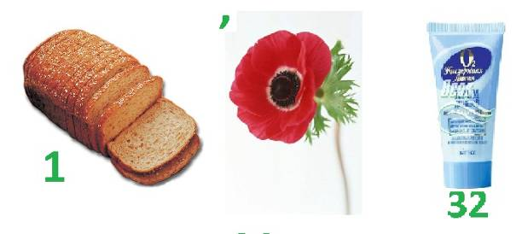
№3

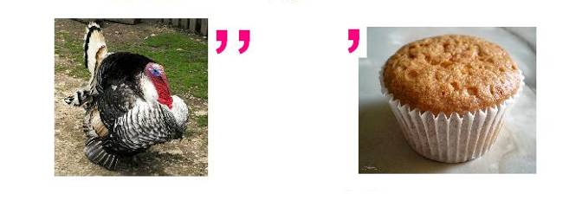
№4

А
№5
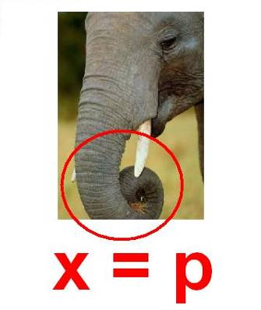
№6

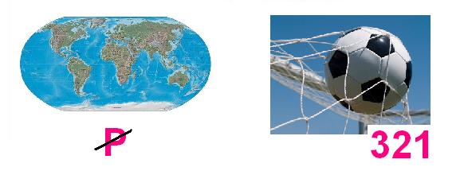
№7

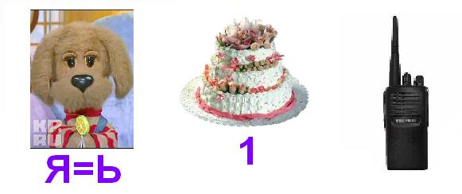
№8

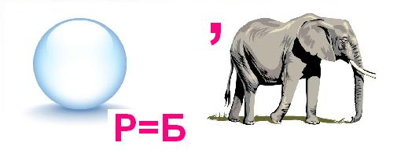
№9

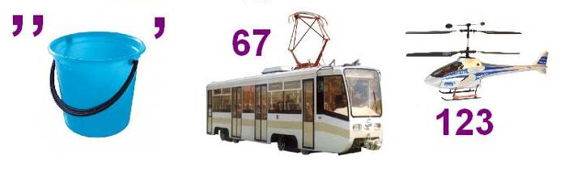
№10
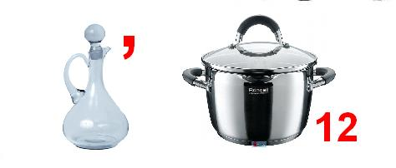
№11

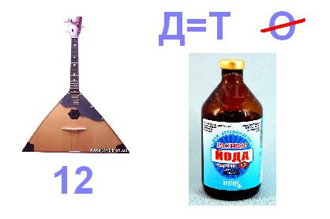
№12

АНАГРАМИ
Анаграма (від грец. «Знову» і «запис») - літературний прийом, що складається в перестановці букв або звуків певного слова (або декількох).
Прийнято оперувати тільки іменниками однини називного відмінка, але можуть вийти цікаві пари, якщо використовувати й інші частини мови.
Шляхом перестановки потрібно розшифрувати слова, що відносяться до інформатики. Після розшифровки визначити, яке слово тут зайве.
1) КЕТСТ, ОЛІСЧ, ФРГІАК, ПРПІА.
2) ВІКЛУРАТА, СТКИДОЖЙ, НЕРСКА, ТЕРПНИР. 3) ТОРНІМО, ТЕРПЛО, ТЕРИНПР, АШИМ.
4) ТЕРЧЕСВІН, ТАКЕДИС, АКТПКОМ КСДИ, СОРЦЕСПРО.
5) РФОПЕРІСТАЧК, ТАКЕДИС, ТАКРАРОФПЕ, НІМОРОТ.
6) НОФЕЛТЕ, ММЕДО, ТФЕЕЛКСА, ТЬАЯПМ.
7) УХЛС, КАМС, ЮХН, ОМЗКО.
8) КБОРАОБ, ЖЕРБЗЕНЯНЕ, ТОРЛЯКУКАЛЬ, ЕЕААПРДЧ.
9) КАЧТО, АОНТ, КВАУБ, РАЦФІ.
10) МЕТРАРИФОМ, ВІРХАЦИНЯ, ТОРКАЛЯЛЬКУ, ДОВОСКИД.
Ч О Р Н И Й Я Щ И К

Визначте принцип перетворення інформації
Приклад: Відповідь: О

РАНОК С РАНОК – СНІДАНОК (С)
ДЕНЬ ? ДЕНЬ – ОБІД (О)
ВЕЧІР В ВЕЧІР – ВЕЧЕРЯ (В)

Варіант 1
1. ДІД Б 2. КОРОВА Б

ВІТЧИМ ? ВІВЦЯ ?

СИН Д СВИНЯ К

3. 55 Д

33 Ш

22 ?

Варіант 2
1. ВІДЕНЬ М 2. КОРОВА 6

ЕТНА В ВІВЦЯ 5

ЛЄНА ? СВИНЯ ?

3. ЗЕМЛЯ Ж

СТІЛ Ч

ВІКНО ?

Варіант 3
1. ЗИМА Г 2. ЛЯЛЬКА І

ЛІТО Ч СТІЛ М

ОСІНЬ ? ПЛАТТЯ ?

3. П В

С Ч

? С

Р О З М А Л Ь О В К И
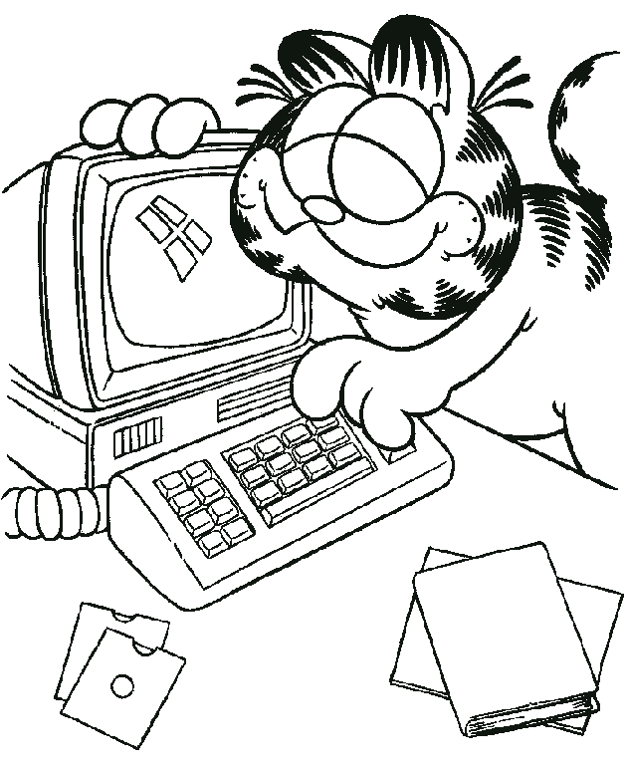

перевір себе

К Р О С В О Р Д №1 (ст. 9)

 | ¹К | О | Р | И | С | Н | А
 | Н
 | О |  |  |  |  |  |  |  |  | ⁹М |  |  |  | ¹⁰С
 | П |  |  |  | ⁸Д |  |  |  |  | И |  |  |  | И
 | К |  |  |  | Ж |  |  |  |  | Ш |  |  |  | С
²К | И | Л | И | М | О | К |  | ³К | Л | А | В | І | А | Т | У | Р | А
О |  |  |  |  | Й |  |  | О |  |  |  |  |  | Е
Л |  |  |  |  | С |  |  | М |  |  |  |  |  | М |  |  |  |  | ¹²І
О |  |  | ⁴Ф | О | Т | О | А | П | А | Р | А | Т |  | ⁵Н | А | В | У | Ш | Н | И | ¹³К | И
Н |  |  |  |  | И |  |  | ’ |  |  |  |  |  | И |  |  |  |  | Ф |  | У
К |  |  |  |  | К |  |  | Ю |  | ¹¹С |  |  |  | Й |  |  |  |  | О |  | Р
А |  |  |  |  |  |  |  | Т |  | К |  |  |  |  |  |  |  |  | Р |  | С
 |  |  |  |  |  |  |  | Е |  | А |  |  |  |  |  |  |  |  | М |  | О
 |  |  |  |  |  |  | ⁶П | Р | И | Н | Т | Е | Р |  |  |  |  |  | А |  | Р
 |  |  |  |  |  |  |  |  |  | Е |  |  |  |  |  |  |  |  | Ц
 |  |  |  |  |  |  |  |  |  | ⁷Р | О | Б | О | Ч | И | Й |  |  | І
 |  |  |  |  |  |  |  |  |  |  |  |  |  |  |  |  |  |  | Я

К Р О С В О Р Д №2 (ст. 11)

 |  |  |  |  |  | 1 | Д | И | С | К
 |  |  |  |  | 2 | С | И | С | Т | Е | М | Н | И | Й
 | 3 | П | Р | О | Ц | Е | С | О | Р
 |  |  | 4 | Д | И | С | К | О | В | О | Д
 |  | 5 | В | І | Н | Ч | Е | С | Т | Е | Р
 |  |  | 6 | В | Е | Н | Т | И | Л | Я | Т | О | Р
7 | І | Н | Ф | О | Р | М | А | Ц | І | Я

К Р О С В О Р Д №3 (ст. 13)
 |  | 1 | К | Л | А | В | І | А | Т | У | Р | А
 |  | 2 | К | О | Л | О | Н | К | И
 |  | 3 | П | Р | И | Н | Т | Е | Р
 |  |  | 4 | В | І | Д | Е | О | К | А | М | Е | Р | А
5 | М | О | Н | І | Т | О | Р
 |  |  |  |  |  | 6 | Ф | О | Т | О | А | П | А | Р | А | Т
 |  | 7 | С | К | А | Н | Е | Р
 |  |  | 8 | Д | Ж | О | Й | С | Т | И | К
 |  |  |  | 9 | Д | И | С | К | Е | Т | А

У Г О Р С Ь К И Й К Р О С В О Р Д (ст. 15)

Д | М | О | Д | Д | И | В | І | К | С | О | Р | Ф | О
И | С | П | Е | М | С | У | Р | У | Р | Т | А | М | Р
Й | Е | Л | А | Е | К | С | К | Б | О | Л | Р | Е | Ж
К | О | М | Д | Т | Т | Р | Е | М | Р | Е | И | Р | И
Р | Т | А | Н | А | Н | О | У | Е | Г | Т | Н | П | М
А | Н | З | И | К | У | Б | Т | Д | А | Г | Е | Р | Ц
Р | О | Т | С | К | Т | С | Й | И | С | К | О | Д | Ш
В | І | Н | Ч | Л | И | К | О | Ж | Е | Н | В | О | У
Е | Т | С | Е | А | В | І | А | Д | Р | А | К | С | М
Р | Б | М | И | А | Р | У | Т | С | Х | Е | П | Л | О
О | Л | П | Ш | А | П | Р | О | Ц | Е | М | А | Е | Т
К | А | Л | М | І | Н | Т | Е | Г | С | О | Р | Р | К
Ш | Н | Р | Е | П | А | Ф | Р | О | К | А | Ф | Д | О
Е | Л | Е | Ж | А | П | Е | Й | Л | А | Т | А | К | С
Т | Й | А | Й | Т | К | А | С | С | Ь | Л | А | Р | Т
Ф | А | Б | Д | О | М | Е | Р | Т | М | А | Г | І | С
Б | І | Т | У | Л | Ь | М | И | Р | П | Л | А | Т | А

А Р И Ф М Е Т И Ч Н И Й К Р О С В О Р Д
(ст. 16)
¹М |  | ²Б | Л | О | ³К |  | ⁴С | ⁵ К | А | Н | ⁶Е | Р |  | ⁷Б | І | ⁸Т
О |  |  |  |  | О |  |  | О |  |  |  |  |  |  |  | Е
⁹Д | И | С | К |  | Д |  |  | М |  |  | ¹⁰М | И | Ш | А |  | Р
У |  |  |  |  |  |  |  | П |  |  |  |  |  |  |  | М
Л |  |  |  |  | ¹¹П | А | М | ’ | Я | Т | Ь |  |  |  |  | І
Ь |  |  |  |  | Л |  |  | Ю |  |  |  |  |  |  |  | Н
 | ¹²С | Х | Е | М | А |  |  | Т |  |  | ¹³Ш | И | Н | А |  | А
14 |  |  |  |  | Т |  |  | Е |  |  | У |  |  |  |  | Л
¹⁵К | Л | А | В | І | А | Т | У | Р | А |  | ¹⁶М | О | Д | Е | М

Р Е Б У С №1 (ст. 18)
ЛОГІКА
Р Е Б У С №2 (ст. 18)
ПРОЦЕДУРА
Р Е Б У С №3 (ст. 19)
ХАКЕР
Р Е Б У С №4 (ст. 19)
ІНДЕКС
Р Е Б У С №5 (ст. 19)
АДРЕСА

Р Е Б У С №6 (ст. 20)
РОБОТ
Р Е Б У С №7 (ст. 20)
КАТАЛОГ
Р Е Б У С №8 (ст. 21)
ФІЛЬТРАЦІЯ
Р Е Б У С №9 (ст. 21)
ШАБЛОН
Р Е Б У С №10 (ст. 21)
ДРАЙВЕР
Р Е Б У С №11 (ст. 22)
ГРАФІКА
Р Е Б У С №12 (ст. 22)
БАЙТ

А Н А Г Р А М А (ст. 23)

1) Текст, число, графік, папір.
Папір – носій інформації, все інше - види.
2) Клавіатура, джойстик, сканер, принтер.
Принтер – пристрій виведення даних, все інше – пристрої введення.
3) Монітор, плотер, принтер, миша.
Миша – пристрій введення даних, все інше – пристрої виведення.
4) Вінчестер, дискета, компакт диск, процесор. Процесор – пристрій обробки інформації, все інше - зовнішня пам'ять.
5) Перфострічка, дискета, перфокарта, монітор. Монітор – пристрій виведення даних, все інше - носії інформації.
6) Телефон, модем, телефакс, пам'ять.
Пам'ять – пристрій зберігання даних, все інше - пристрої передачі.
7) Слух, смак, нюх, мозок.
Мозок обробляє інформацію, все інше – органи чуття.
8) Обробка, зберігання, калькулятор, передача. Калькулятор – обчислювальний пристрій, все інше – види роботи з інформацією.
9) Точка, нота, буква, цифра.
Ноту не можна ввести з клавіатури, все інше – можна.
10) Арифмометр, рахівниця, калькулятор, дисковод. Дисковод – пристрій для запису (зчитування) на магнітні диски, все інше – види роботи з інформацією.

Ч О Р Н И Й Я Щ И К (ст. 24)

Варіант 1

Завдання 1: Відповідь: М
ДІД Б ДІД – БАБА (Б)
ВІТЧИМ ? ВІТЧИМ – МАЧУХА (М)
СИН Д СИН – ДОЧКА (Д)

Завдання 2: Відповідь: Б
КОРОВА Б КОРОВА – БИК (Б)
ВІВЦЯ ? ВІВЦЯ – БАРАН (Б)
СВИНЯ К СВИНЯ – КАБАН (К)

Завдання 3: Відповідь: Ч
55 Д 55 – ДЕСЯТЬ (Д)
33 Ш 33 – ШІСТЬ (Ш)
22 ? 22 – ЧОТИРИ (Ч)

Варіант 2

Завдання 1: Відповідь: Р
ВІДЕНЬ М ВІДЕНЬ – МІСТО (М)
ЕТНА В ЕТНА – ВУЛКАН (В)
ЛЄНА ? ЛЄНА – РІКА (Р)

Завдання 2: Відповідь: 5
КОРОВА 6 КОРОВА – 6 букв у слові
ВІВЦЯ 5 ВІВЦЯ – 5 букв у слові СВИНЯ ? СВИНЯ – 5 букв у слові

Завдання 3: Відповідь: С
ЗЕМЛЯ Ж ЗЕМЛЯ – жіночий рід (Ж)
СТІЛ Ч СТІЛ – чоловічий рід (Ч)
ВІКНО ? ВІКНО – середній рід (С)

Варіант 2

Завдання 1: Відповідь: В
ЗИМА Г ЗИМА – ГРУДЕНЬ (Г)
ЛІТО Ч ЛІТО – ЧЕРВЕНЬ (Ч)
ОСІНЬ ? ОСІНЬ – ВЕРЕСЕНЬ (В)

Завдання 2: Відповідь: О
ЛЯЛЬКА І ЛЯЛЬКА – ІГРАШКА (І)
СТІЛ М СТІЛ – МІСЦЕ (М)
ПЛАТТЯ ? ПЛАТТЯ – ОДЯГ (О)

Завдання 3: Відповідь: П
П В ПОНЕДІЛОК – ВІВТОРОК (В)
С Ч СЕРЕДА – ЧЕТВЕР (Ч)
? С П’ЯТНИЦЯ (П) – СУБОТА

Список джерел

- Ломаковська Г.В., Колесніков С.Я., Ривкінд Й.Я. Інформатика. 5 клас. Підручник. — К.: АДЕФ-Україна, 2005. - 72 с.:іл.

- http://metod-kopilka.ru/page-5-1-13.html

- http://vvpk.at.ua/publ/cikavinki/cikavi_rebusi_z_informatiki/4-1-0-58

- http://infomanija.at.ua/load/perevirka_znan/9

- http://zllogos.zp.ua/index.php?option=com_content&view=article&id=135:rebusy&catid=138&Itemid=641

- http://razukraska.ru/raskraski-new/raskraska-kompyuter.htm

- http://hotpot.uvic.ca

